**第二十二届全国光散射学术会议**

**投稿说明**

|  |  |  |  |  |
| --- | --- | --- | --- | --- |
| **参会人姓名** |  | **单位名称** |  | |
| **报告类型** | □**邀请报告** | □**口头报告** | □**墙报** | □**无论文参会** |
| **研究领域** | □**物理及材料** | □**SERS/TERS** | □**生物及医学** | □**化学及其他** |
| **题 目** |  | | | |
| **上传论文清单** | □**摘要** | □**全文** | □**青年优秀论文申请表** | □**青年优秀论文全文** |

注：报告类型为单选项，请勾选拟选择的报告类型；上传论文清单为多选项，请勾选投稿的论文清单。

**报告标题（三号黑体）**

**报告人1，第二作者2，…，通信作者1,*，…（四号宋体）**

1工作单位，地址，邮编（五号宋体）

2工作单位，地址，邮编（五号宋体）

*Email: xxx@xxx （五号Times New Roman）

摘要正文。(中文，五号宋体，单倍行距。英文字符用五号，Times New Roman字体)

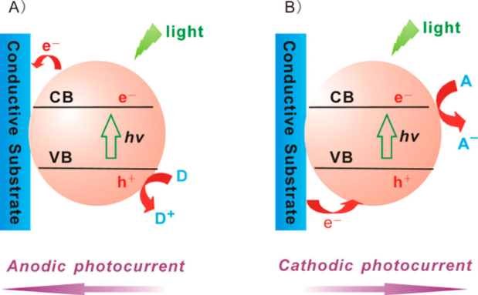 （示意图）

**图1：**xxxxxx (图标使用小五号宋体，如涉及英文则使用Times New Roman字体)

关键词：关键词一；关键词二；关键词三（五号宋体，关键词个数不超过5个）

参考文献：

[1] Zhang, S.; Li, S.; Zhou, W.; Zheng, L. *Chem. Phys.* **2011**, *135*, 14304.

[2] 作者一, 作者二, 作者三, 作者四. *杂志名称*, **2010**, 26, 1051.

（注：论文摘要篇幅限A4纸1页）

（摘要提交前，请删除括号内说明文字）